Flujo de compra

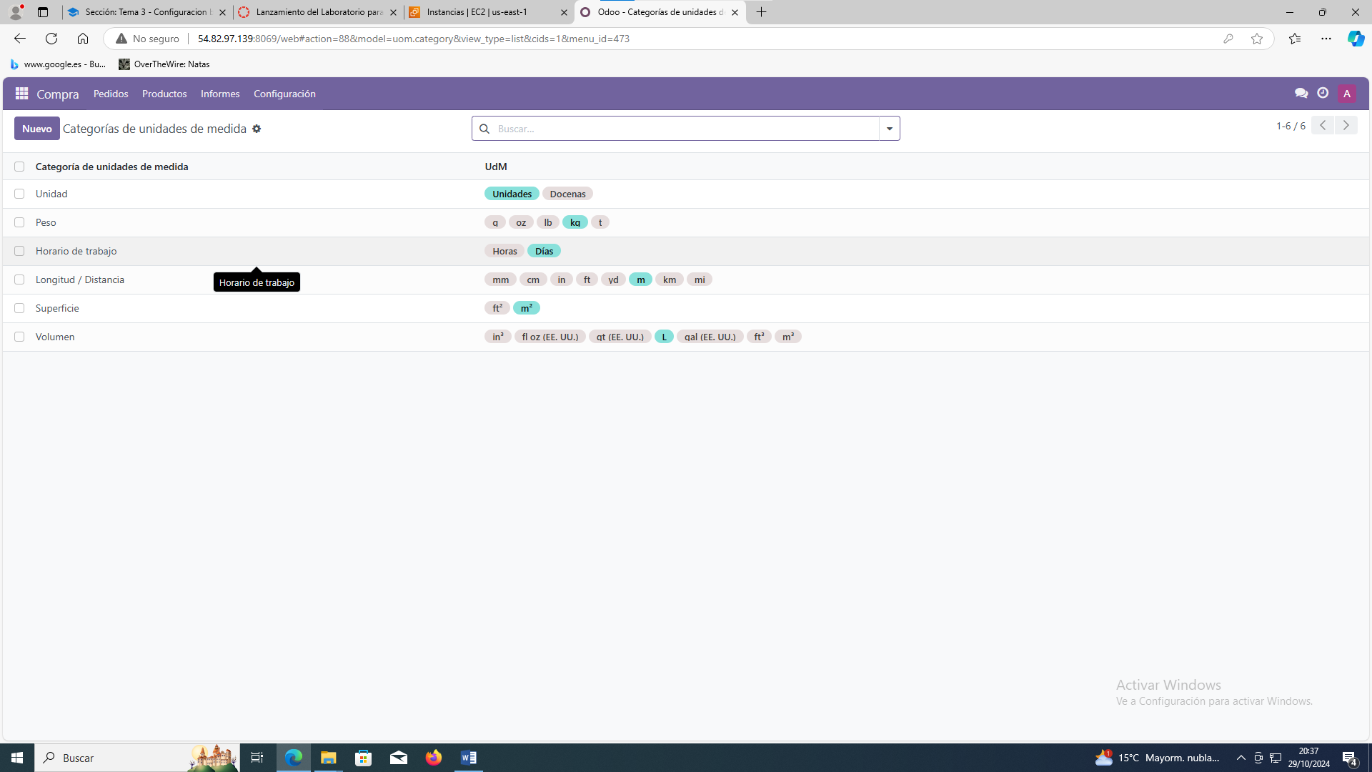

Vamos a crear una unidad a nuestra necesidad

Click en peso y se abre todas las unidades de medida que esta dentro de peso

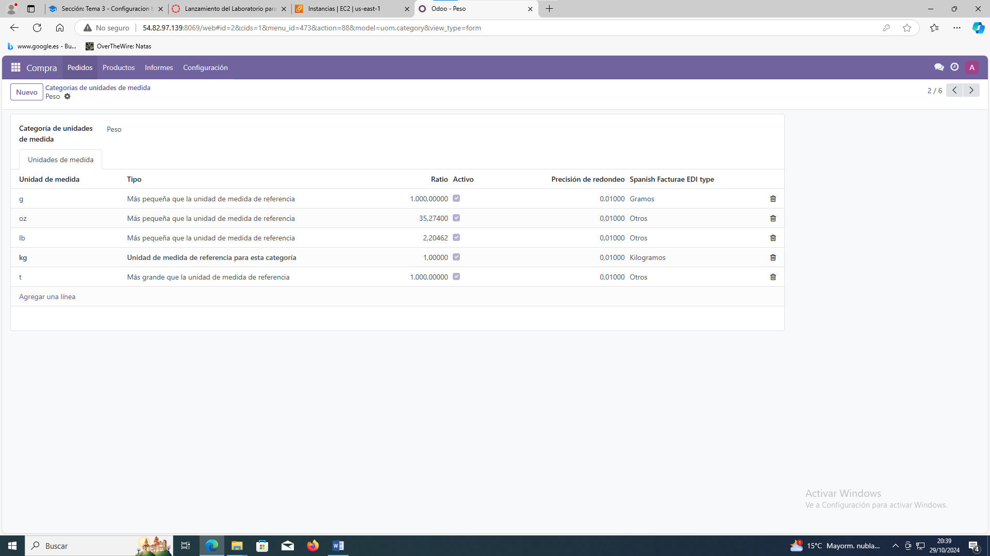

Creamos un nueva unidad de medida que es mas grande que nuestra unidad de medida

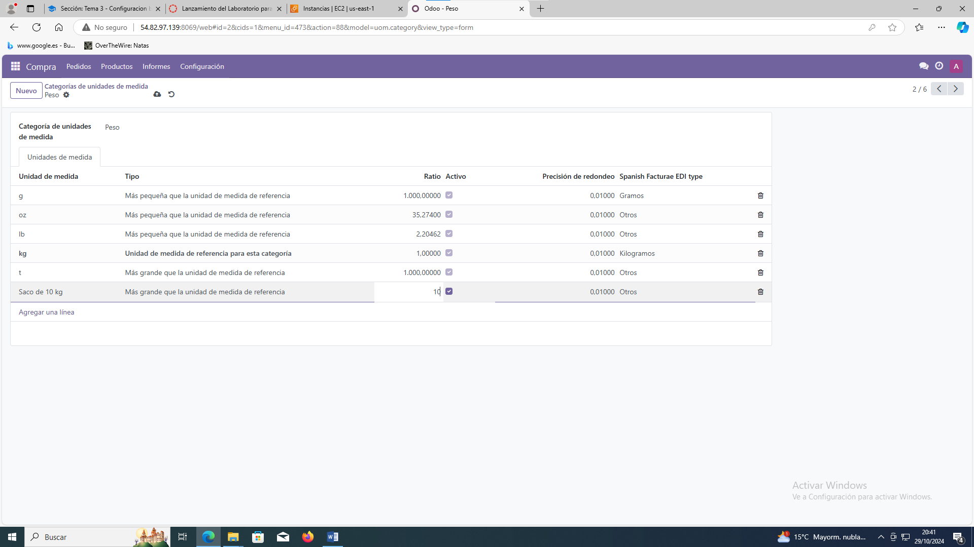

Volvemos y podemos ver nuestra nueva unidad de medida dentro de peso

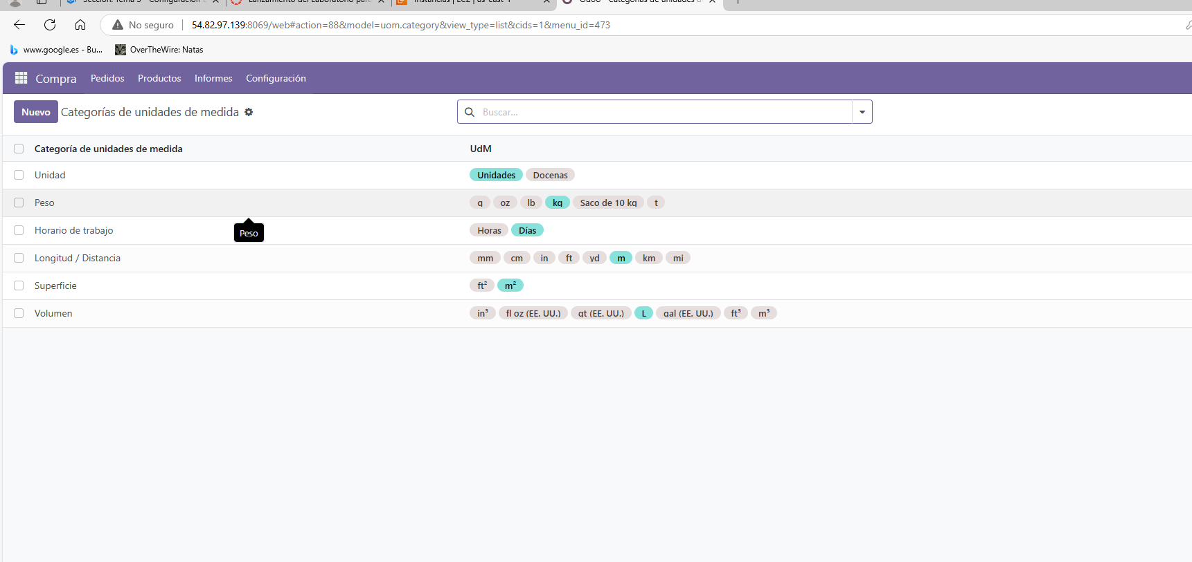

Haciendo uso de nuestra nueva medida en un producto especifico manzan Golden

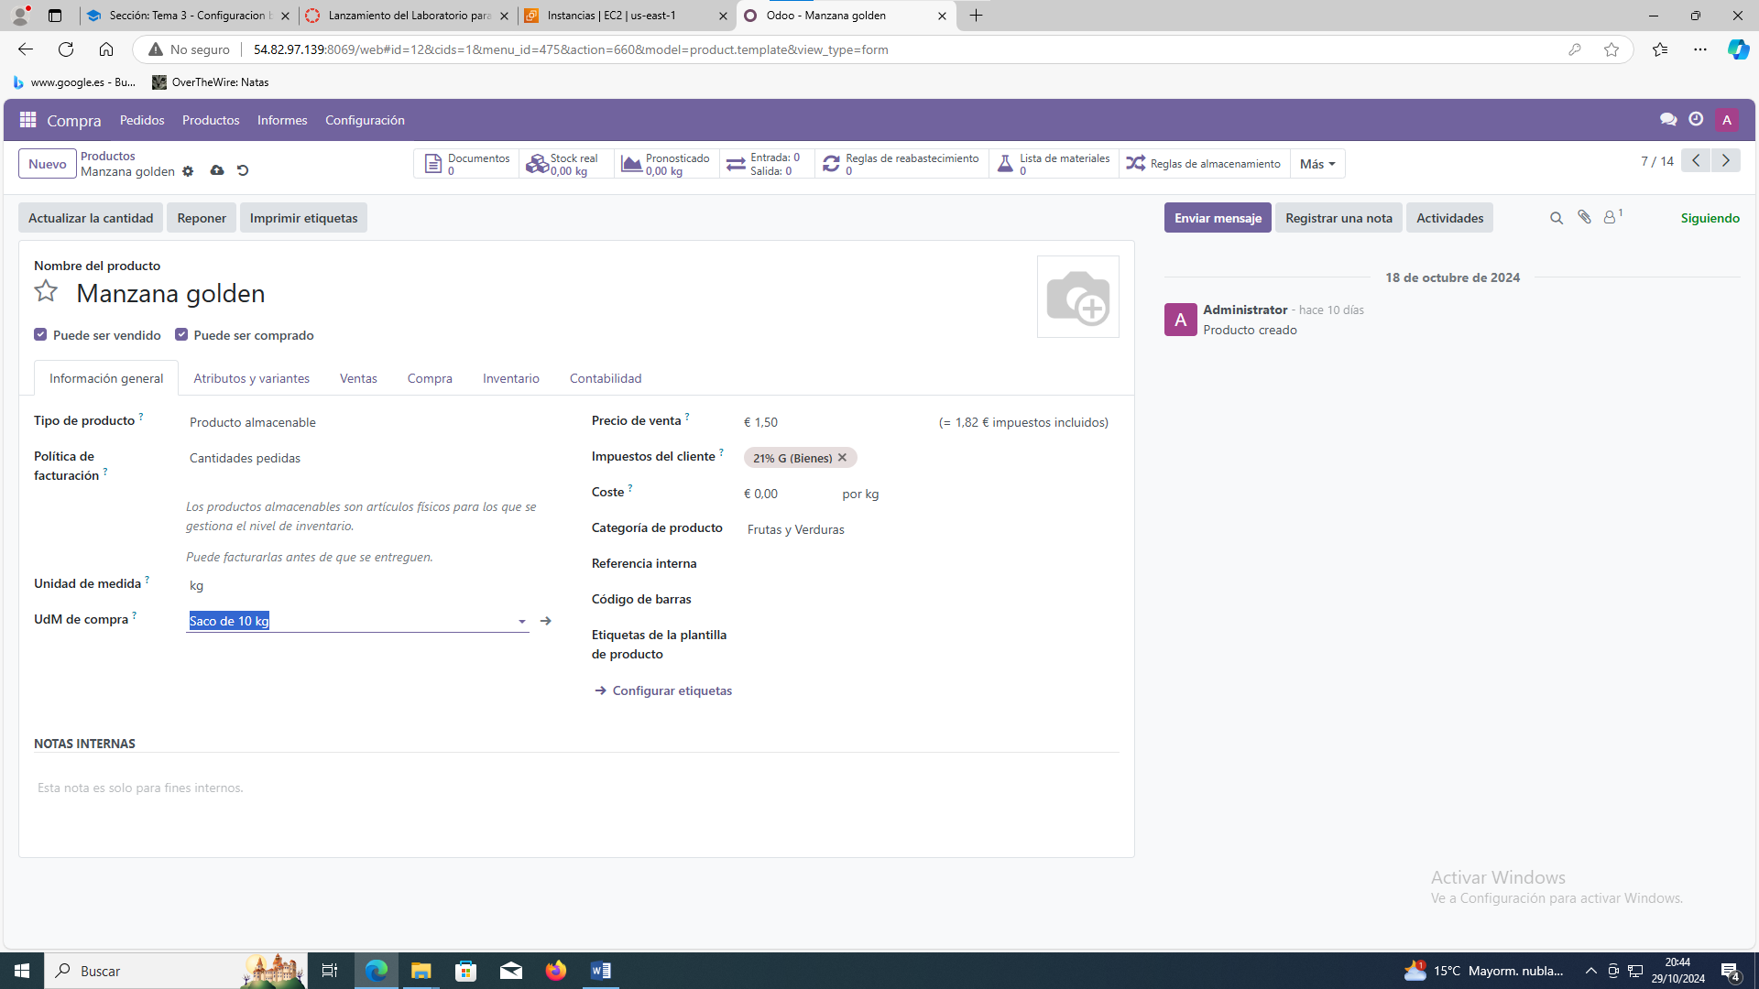

Vamos a realiza una compra nos vamos a compre y luego a solicitud de presupuesto y generamos una nueva solicitud de presupuesto

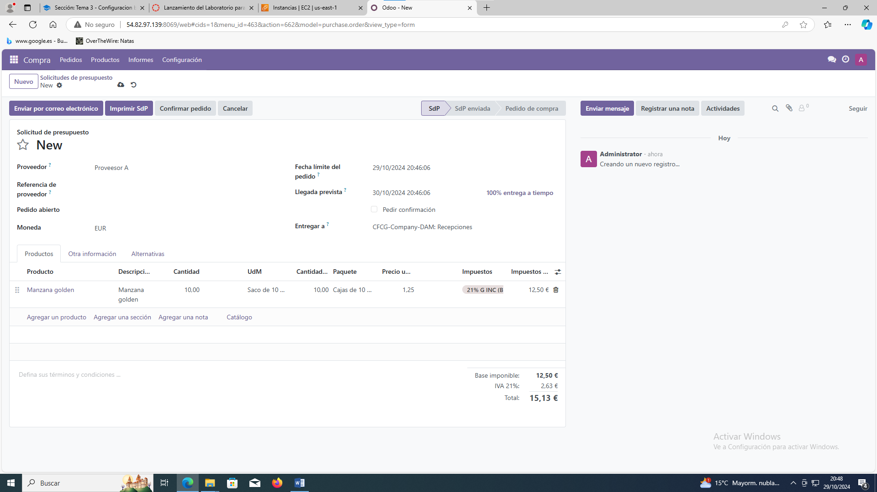

Crear un usuario nuevo

Ajuste y en opciones generales -> usuarios

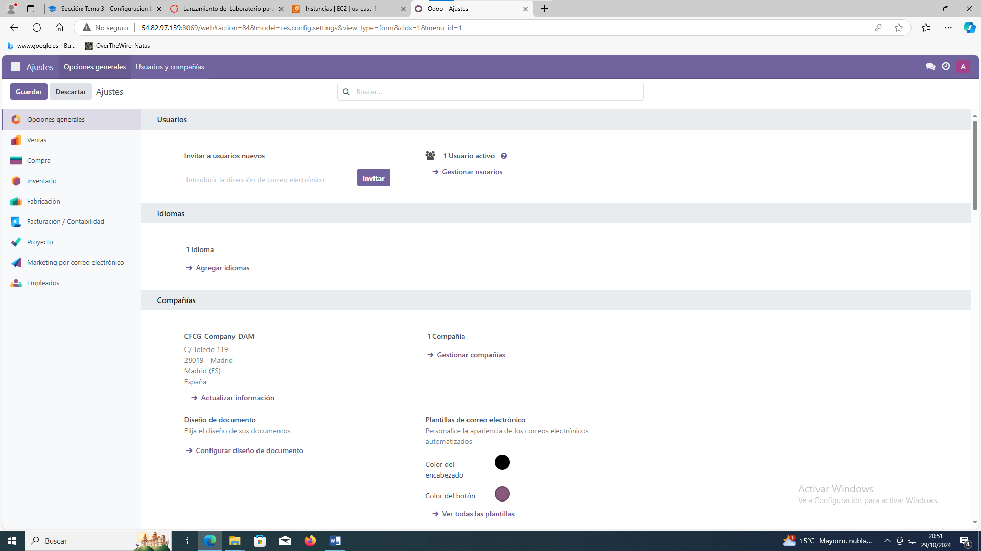

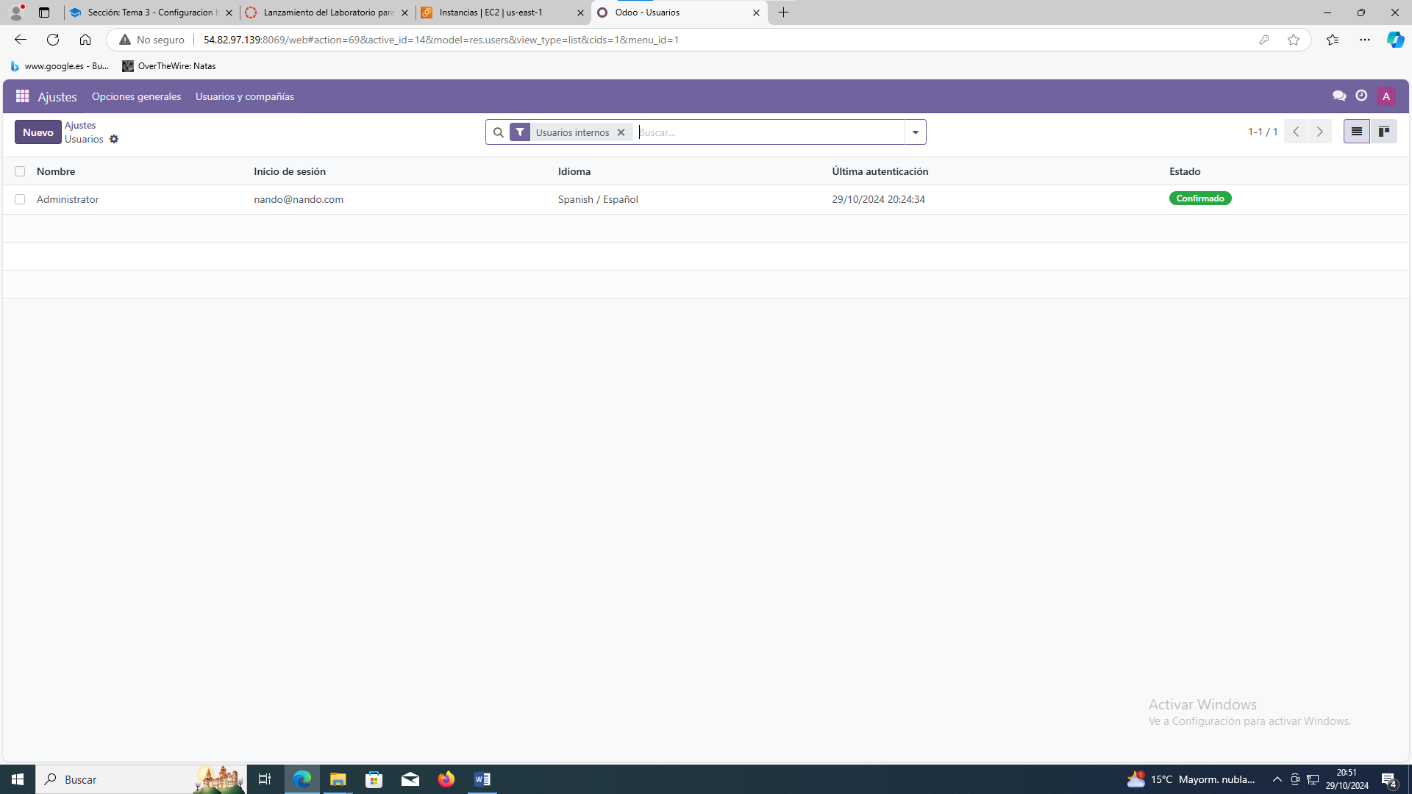

En nuevo llegamos a esta pantalla

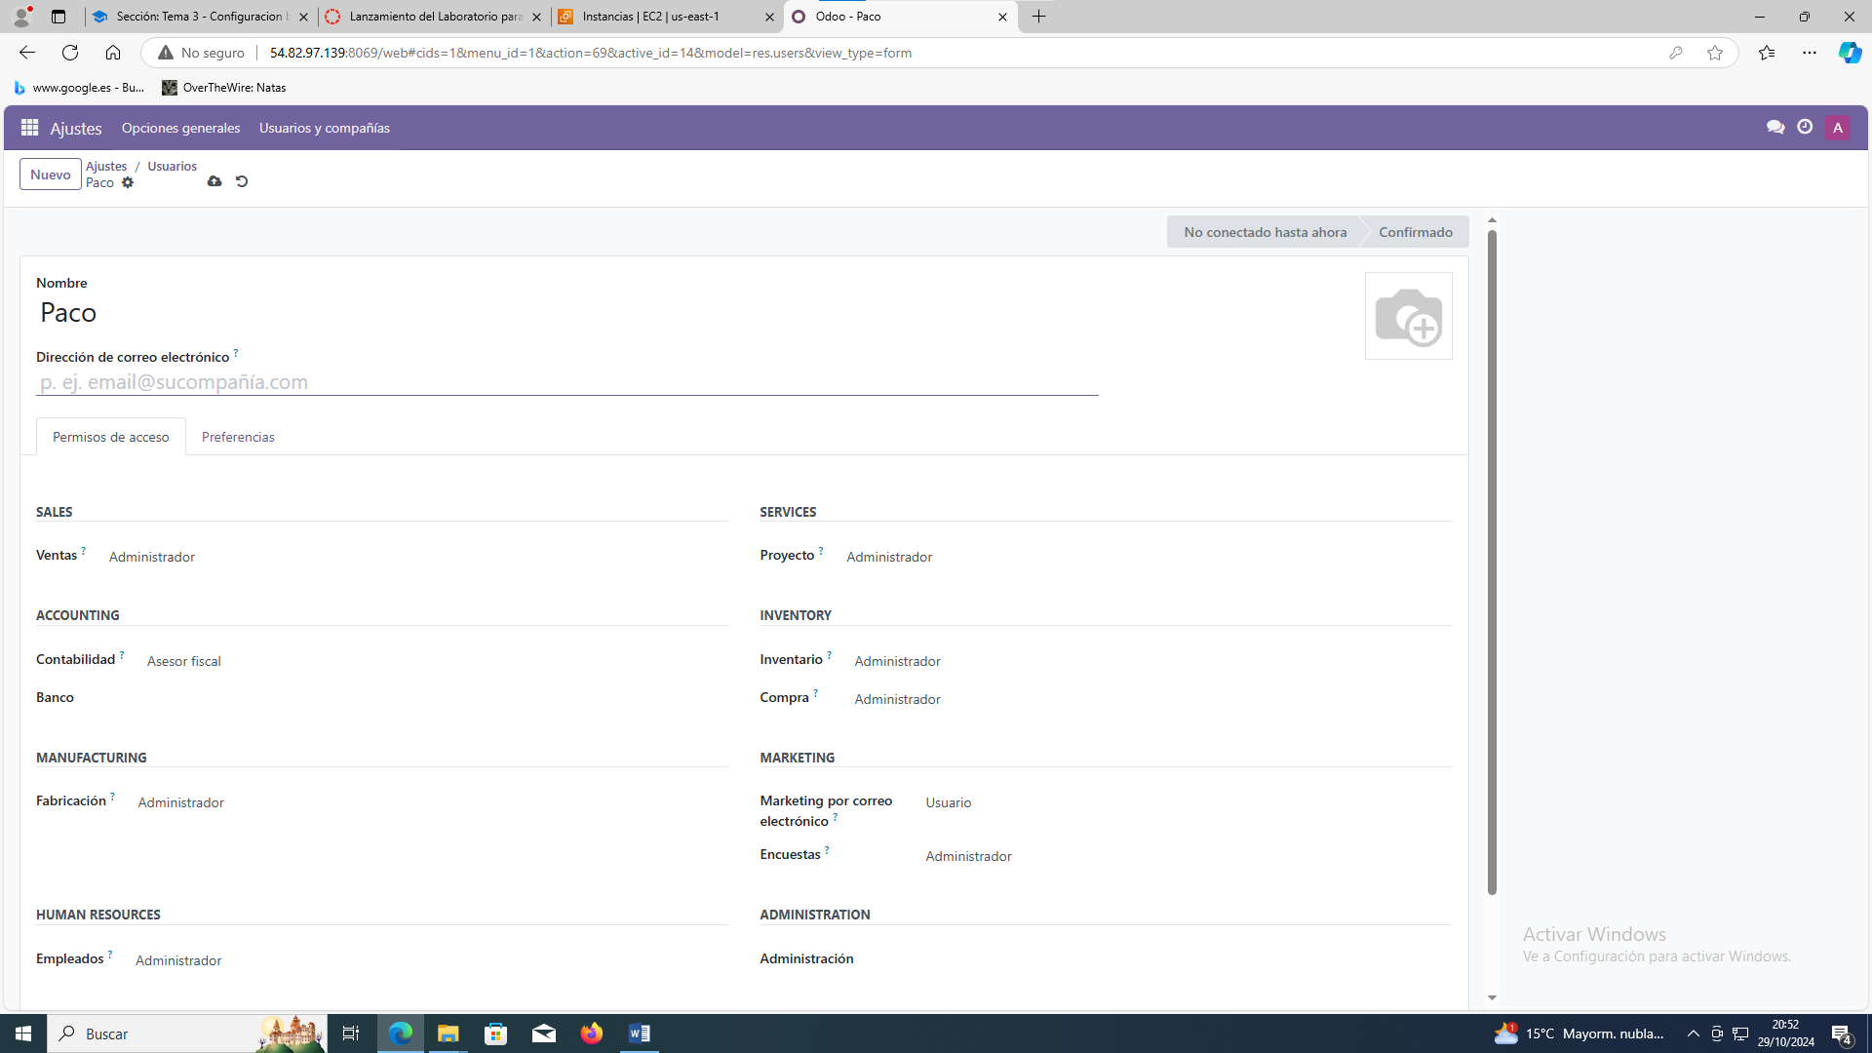

Y le cambiamos el rol s a usuario

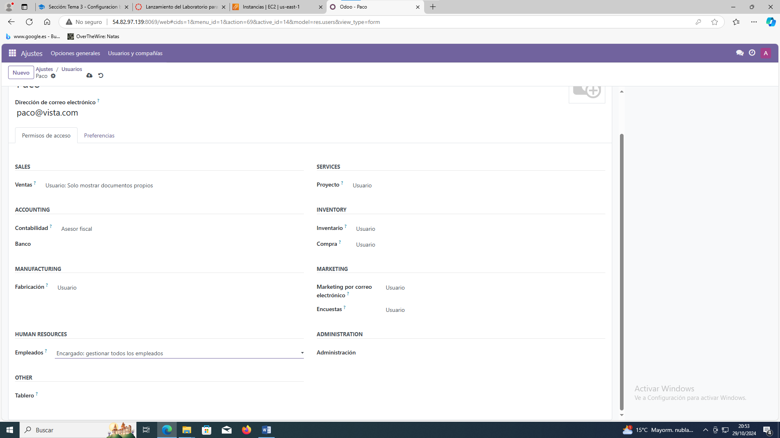

Establecer contraseña en el símbolo del engranaje

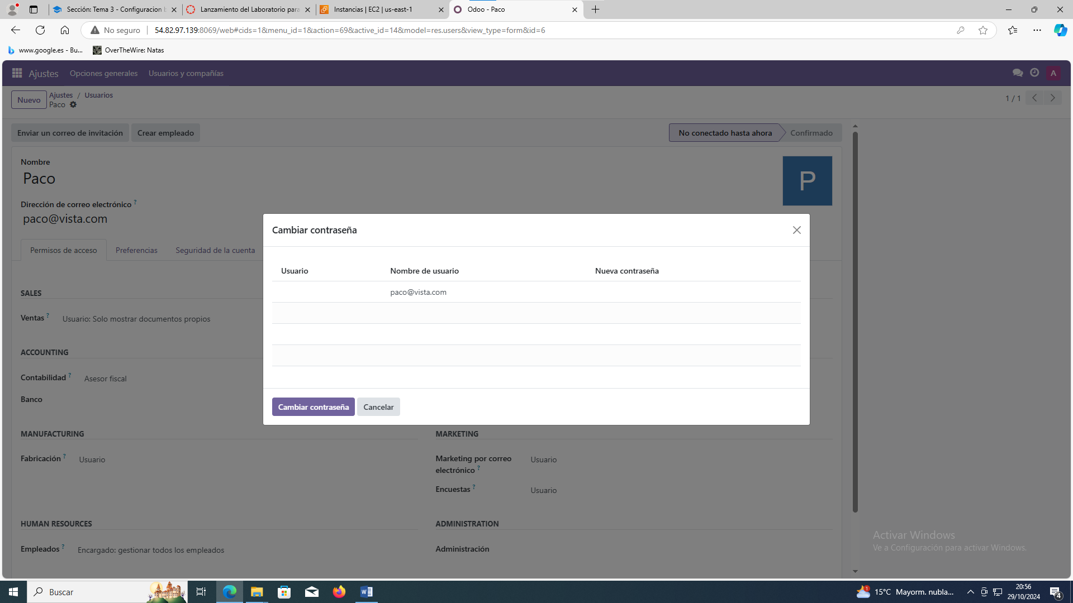

Para darle poder de comprar nos vamos a ajustes y buscamos aprobación de pedido de compra

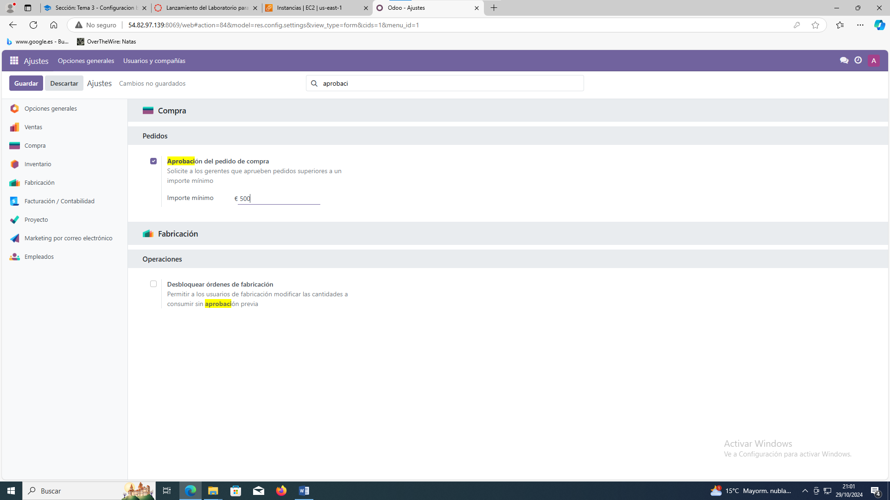

Cambiamos d eusuario y compramos con Paco por una cantidad duperior a lso 500 eureos

Confirmamos el producto después de pedirlo

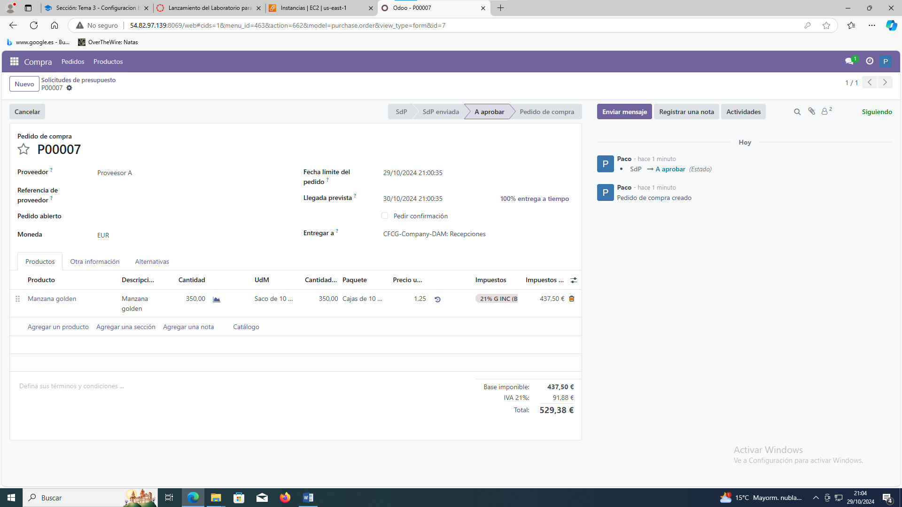

Como vemos en la parte superior nos sale la pestaña de A aprobar

Cambiamos de usuario a administrador y lo confirmaremos

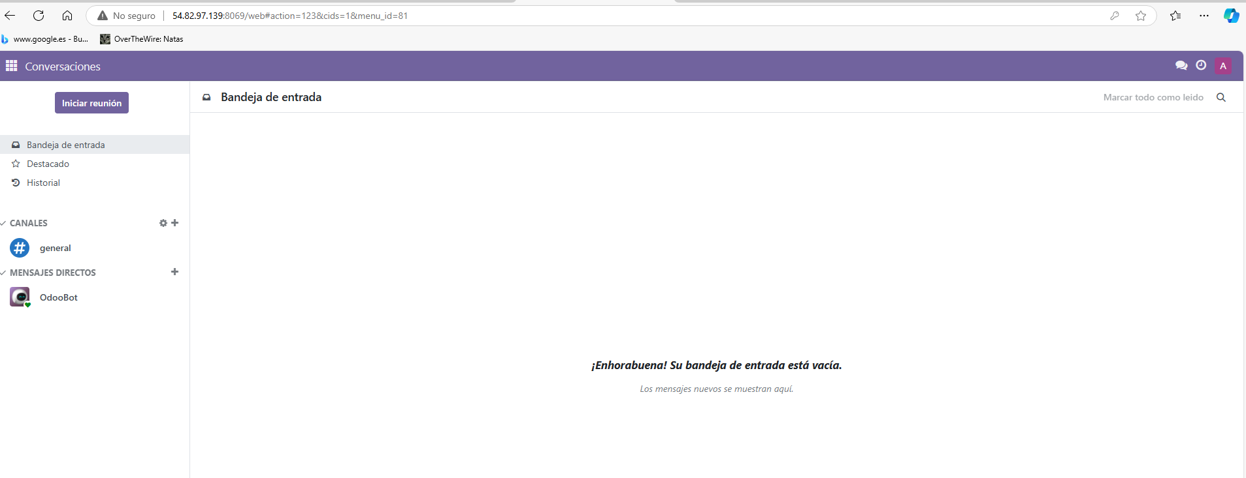

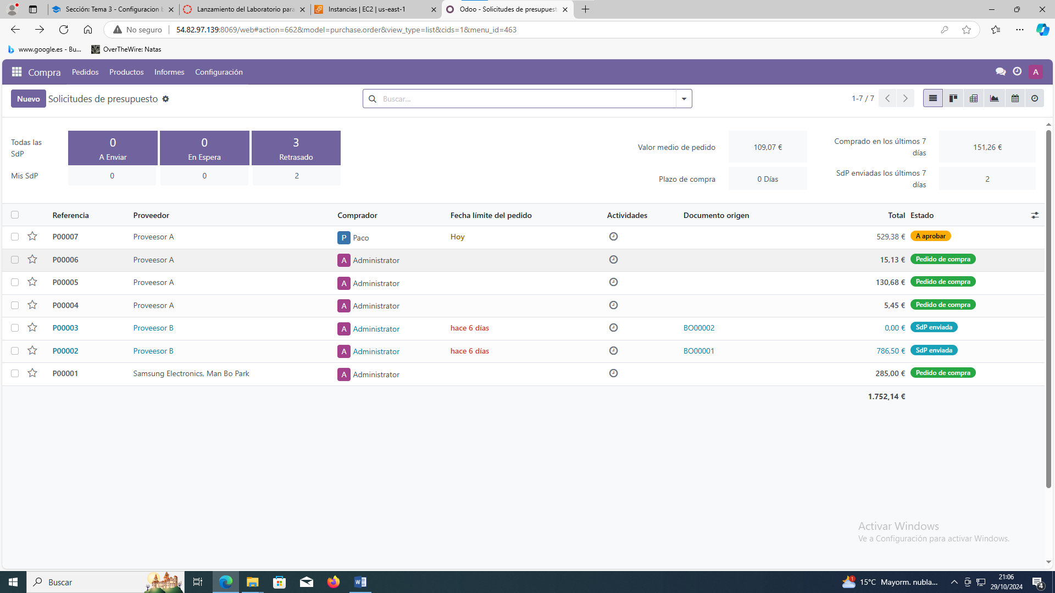

Click en la persona en este caso Paco y aparecerá

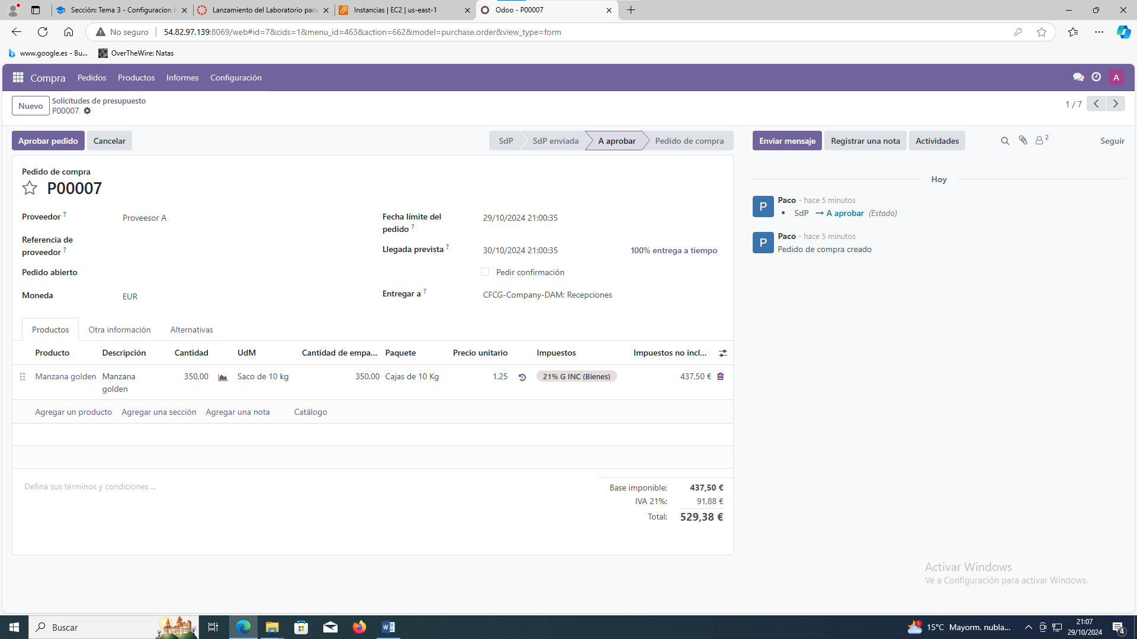

Como vemos en la parte superior izquierda aparece la pestaña morada Aprobar pedido